**Projets SN2 2023-2024**

***Abri de recharge Consommation électriques – Gestion de la conso***

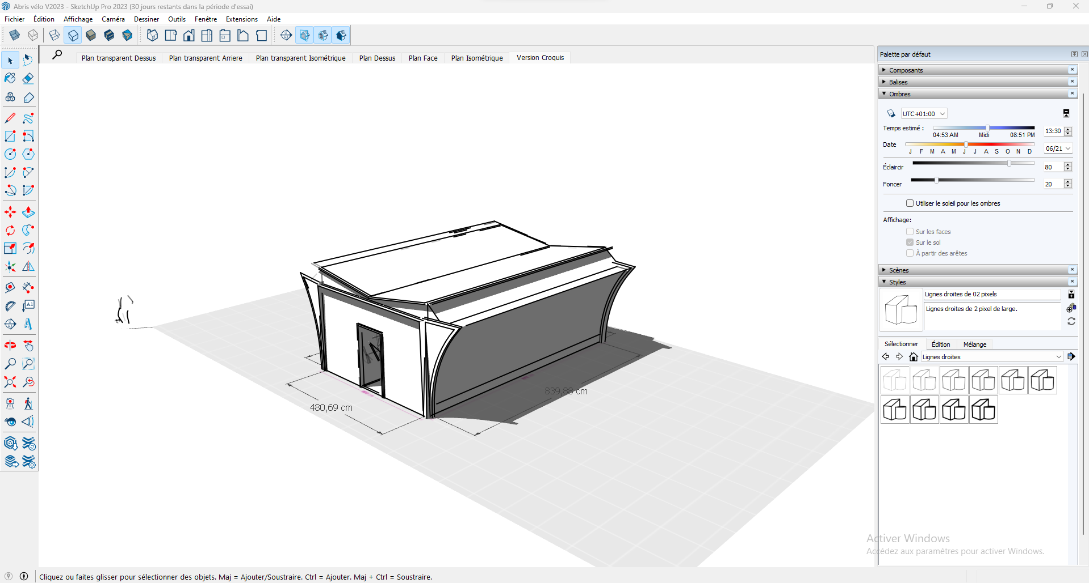

**Sommaire**

1. Introduction : 3

2. Expression du besoin : 3

3. Description de l’abri : 3

4. Pour Qui ? 4

5. Pourquoi ce projet : 4

6. Conclusion : 4

# 1. Introduction :

Le projet consiste à créer un abri écologique pour recharger des vélos et trottinettes électriques, équipé de panneaux solaires pour une alimentation partiellement renouvelable. L'accès sera réservé aux élèves, enseignants et employés de l'établissement via une carte RFID. Chaque utilisateur disposera d'un capital temps pour une utilisation équitable. Une application web sécurisée fournira des informations sur le capital temps, la disponibilité de l'abri et la consommation d'énergie. Un panneau d'affichage sur l'abri sensibilise au quotidien à la production d'énergie solaire.

# 2. Expression du besoin :

Dans le cadre de cette démarche écologique, le besoin exprimé consiste à développer un sous-système de gestion des consommations des utilisateurs de l'abri, incluant la surveillance de la consommation, l'étude des capteurs, et la présentation de rapports sous forme de courbes.

# 3. Description de l’abri :

L'abri sera composé de 8 boxes indépendants, chacun équipé d'une porte munie d'une gâche électrique pour restreindre l'accès. Des indicateurs lumineux informeront l'utilisateur du box attribué lorsqu'un accès est autorisé. L'application remontera des informations de consommation pour l'administrateur et chaque utilisateur. La partie électrique sera réalisée par les étudiants en BTS Electrotechnique, tandis qu'un groupe projet consommation travaillera sur une maquette photovoltaïque. Ce groupe devra choisir une carte E/S Réseau, connecter les capteurs et développer une application pour récupérer et traiter les valeurs.

# 4. Pour Qui ?

Ce projet bénéficie principalement aux membres l’établissement, notamment :

Les Élèves : Pour un stationnement sécurisé de leurs véhicules électriques et la possibilité de recharger leurs batteries.

* Les Enseignants : Pour faciliter leurs déplacements écologiques et contribuer à la sensibilisation des élèves.
* Les Salariés : Pour encourager l'adoption de modes de transport respectueux de l'environnement.

# 5. Pourquoi ce projet :

Ce projet favorise la mobilité électrique en proposant un abri sécurisé pour la recharge de vélos et trottinettes électriques. En utilisant l'énergie solaire, il contribue à la réduction de l'empreinte carbone. L'accès contrôlé et le capital temps assurent une utilisation équitable par les élèves, enseignants et employés. Le sous-système de gestion des consommations surveille et optimise l'énergie, renforcé par une application web transparente pour sensibiliser les utilisateurs à l'énergie renouvelable. En résumé, le projet promeut la mobilité durable et l'intégration de solutions énergétiques renouvelables dans un contexte éducatif.

# 6. Conclusion :

En conclusion, le projet SN2 2023-2024 vise à créer un abri écologique alimenté par l'énergie solaire pour recharger des vélos et trottinettes électriques, avec un accès contrôlé via une carte RFID. Il répond à un besoin écologique en favorisant la mobilité électrique et en sensibilisant les utilisateurs à l'énergie renouvelable. Avec des fonctionnalités telles que la gestion des consommations et une application web transparente, il promeut une utilisation équitable et optimisée de l'énergie. En somme, ce projet incarne l'engagement pour la mobilité durable et l'intégration de solutions énergétiques renouvelables dans un environnement éducatif.